Jour 1 Code (20/08/2026)

-Bon j’écris ça pour me donner des idées pour la suite de mon crowler le jeux 2D. D’abord faire en sorte que mon personnage et mes ennemies ne puisse pas aller sur la zone crise qui est sensé être la zone hors maps donc c’est partie.

-Alors j’ai trouver une solution c’est d’ajouter des sprite 2D de rectangle ils sont blanc mais j’ai juste mis la saturation à Zéro et voilà bon je trouverais une meilleur solution plus tard parce que ça craint un peut de faire bloc par bloc. J’ai eu l’inspiration de ça d’une chaîne YouTube Velvary ou elle a mis un box collider au pied et vue que ses objets en avez ça a fait une zone limite

-Bon alors j’ai trouver une meilleur solution en regardent une autre de ses vidéo en gros je vais dans Grid et j’ai crée un objet vide et j’ai juste mis un TileMap Controller 2D (faut préciser au cas ou mdrr) et donc peut importe le bloc que je met il sera invisible mais servira de mure invisible
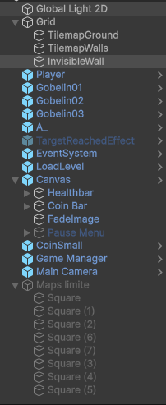

Jours 2 (22/08/2026)
-Bon j’écris ça pour le moi de demain matin (j’écris ça le 21/08/2026 j’ai ajouter ça pour éviter que ça fasse bizarre) enfin si il arrive a bouger son cul de son lit même si ça m’étonnerais, je c’est pas qu’elle scénario je fait en écrivant à la 3ème personne mais belek personne vas le lire bon alors demain il serait intéressant de bosser sur l’amélioration des deux premier niveaux, d’améliorer le marchand et si j’ai pas la flemme de faire un nouvelle ennemie

-Bam dans ta gueule je suis dessus avant 12h et regarde si j’améliore pas les niveaux. Bon ça fait 1h que je poirot et en faite j’avais pas décider de qu’elle décor j’allais me diriger bon vue le style que ma donner UnityFR au début j’imagine je vais faire un truc dans des caves ? Ça ma l’air pas si déconnent nan ?

-Ouai je vais m’écouter. Donc déjà peut être trouvé des assets gratuits.
Bon ça a bien avancé et en vrai j’aime bien même si il y a un côte horreur que j’ai pas fait exprès de mettre mais bon.

-D’ailleur je viens d’avoir une idée rien a voir mais quand les ennemies me tape il y aura des tache de sang sur l’écran bon ok à la base je voulais crée un crowler game classic mais jsp le thème de l’horreur me fait kiffer.

-Bon ok je pense avoir finit et en vrai ça commence a vraiment me plaire même le shop qui me donner envie de fuir ma finalement donner une sorte de petite satisfaction sympathique je laisse ça a demain ? Bon objectif de demain c’est de soit rendre mes créature plus effrayant ou d’en faire une autre qui tire a distance ? Je laisse se problème au moi de demain.

Jours 3 (24/08/2026)

-Je me suis vraiment donner un objectif de con en voulant faire un nouvelle ennemies mais je crois avoir une idée j’ai trouver un site web avec des assets gratuit
https://kenney.nl/assets/category:2D/page:5 et là je vais chercher pour un sprite d’ennemis.

-Ok je comprend pourquoi c’est gratuit le site st sympa mais je trouverais pas ce que je cherche.

-Bon merde je me suis perdu dans Rick et Morty la je vais escalade je verrais plus tard putain.

-Super j’ai réussie à faire un truc potable (évidemment pas tout seul avec chatgpt mais j’essaye de comprendre ce qu’il a fait) mais c’est pas encore idéal l’ennemie continue de tirer même quand je suis hors de porte de lui et des fois sont animation de marche ne fonctionne pas et voici le code de l’archer

using System.Collections;
using System.Collections.Generic;
using UnityEngine;
using Pathfinding;
using System;

public class EnemyAIGobelinArcher : MonoBehaviour
{
// Cible que l'ennemi doit suivre (par exemple, le joueur)
public Transform target;

// Vitesse de déplacement de l'ennemi
public float speed = 120f;

// Distance à laquelle l'ennemi considère qu'il a atteint un waypoint
public float nextWpDistance = 1f;

// Distance minimale pour déclencher une attaque à distance (l'ennemi s'arrête en dehors de cette portée)
public float rangedAttackRange = 5f;

public float detectionrange = 7f;

// Chemin calculé par le Seeker
public Path path;

// Indice du waypoint actuel que l'ennemi essaie d'atteindre
int currWp = 0;

// Composant Seeker utilisé pour calculer le chemin
public Seeker seeker;

// Composant Rigidbody2D utilisé pour le mouvement physique de l'ennemi
public Rigidbody2D rb;

public Animator animator;

public SpriteRenderer spriteRenderer;

public float attackCooldown = 2f;

private float currentCooldown = 0f;

public int damage = 1;

public int maxHealth = 2;

private int currentHealth;

//Emplacement de la flèche
public GameObject arrow;

//Point d'apparition de départ de la flèche
public Transform arrowSpawnPoint;

public GameObject coinPrefab;

private bool isAlive = true;

void Awake()
{
currentHealth = maxHealth;
}
// Méthode appelée au début de l'exécution
void Start()
{
// Met à jour le chemin toutes les 0,5 secondes pour suivre la position du joueur
InvokeRepeating("UpdatePath", 0, 0.5f);
}

// Méthode pour mettre à jour le chemin vers la cible
void UpdatePath()
{
// Vérifie si le Seeker est prêt à calculer un nouveau chemin
if (isAlive && seeker.IsDone() && Vector2.Distance(transform.position, target.position) <= detectionrange)
// Demande un nouveau chemin du Seeker entre la position actuelle et la cible
seeker.StartPath(rb.position, target.position, OnPathComplete);

}

// Méthode appelée lorsque le Seeker a terminé de calculer un chemin
void OnPathComplete(Path p)
{
// Si le calcul a réussi (pas d'erreur), met à jour le chemin et réinitialise l'indice du waypoint
if (!p.error)
{
path = p;
currWp = 0;
}
}

void Update()
{
if (!isAlive)
{
return;
}

animator.SetFloat("speed", rb.linearVelocity.magnitude);

if(rb.linearVelocity.x != 0)
{
spriteRenderer.flipX = rb.linearVelocity.x < 0;
}

currentCooldown -= Time.deltaTime;

if(currentCooldown < 0)
{
currentCooldown = 0;
}
}

// Méthode appelée à chaque frame fixe pour gérer les mouvements physiques

void FixedUpdate()
{
// Si aucun chemin n'a été calculé ou si tous les waypoints ont été atteints, ne fait rien
if (path == null || currWp >= path.vectorPath.Count || !isAlive)
{
return;
}

// Calcule la distance entre l'ennemi et le joueur
float playerDistance = Vector2.Distance(target.transform.position, transform.position);

// Si le joueur est en dehors de la portée d'attaque = on le poursuit
if (playerDistance > rangedAttackRange)
{
if (path == null || currWp >= path.vectorPath.Count)
{
rb.linearVelocity = Vector2.zero;
return;
}
// Calcule la direction vers le prochain waypoint
Vector2 direction = ((Vector2)path.vectorPath[currWp] - rb.position).normalized;

// Lisser la direction pour éviter des changements brusques (interpolation)
Vector2 smoothDirection = Vector2.Lerp(rb.linearVelocity.normalized, direction, 0.1f);

// Calcule la vitesse en fonction de la direction et de la vitesse spécifiée
Vector2 velocity = smoothDirection * speed * Time.fixedDeltaTime;

// Applique la vitesse calculée au Rigidbody2D
rb.linearVelocity = velocity;

// Calcule la distance entre l'ennemi et le waypoint actuel
float distance = Vector2.Distance(rb.position, path.vectorPath[currWp]);

// Si l'ennemi est suffisamment proche du waypoint, passe au suivant
if (distance < nextWpDistance)
{
currWp++;
}

}
else
{
rb.linearVelocity = Vector2.zero;

if(currentCooldown <= 0)
{
RangedAttack();
}
}
}

void ShootArrow()
{
Vector2 direction = (target.position - arrowSpawnPoint.position).normalized;

float angle = Mathf.Atan2(direction.y, direction.x) * Mathf.Rad2Deg;

Quaternion rotation = Quaternion.Euler(0f, 0f, angle);

Instantiate(arrow, arrowSpawnPoint.position,rotation);
}

void RangedAttack()
{
animator.SetBool("isAttacking", true);

currentCooldown = attackCooldown;
animator.SetTrigger("Shoot");
}

void OnDrawGizmosSelected()
{
Gizmos.color = Color.yellow;

Gizmos.DrawWireSphere(transform.position, detectionrange);

Gizmos.color = Color.green;

Gizmos.DrawWireSphere(transform.position, rangedAttackRange);
}

public void TakeDamage(int damage)
{
if (isAlive)
{
currentHealth -= damage;

if(currentHealth <= 0)
{
isAlive = false;
animator.SetTrigger("Die01");
Instantiate(coinPrefab, transform.position, transform.rotation);
Destroy(gameObject, 3f);
}
else
{
animator.SetTrigger("Hit01");
currentCooldown = attackCooldown;
}
}
}
}

Quand a sont animator

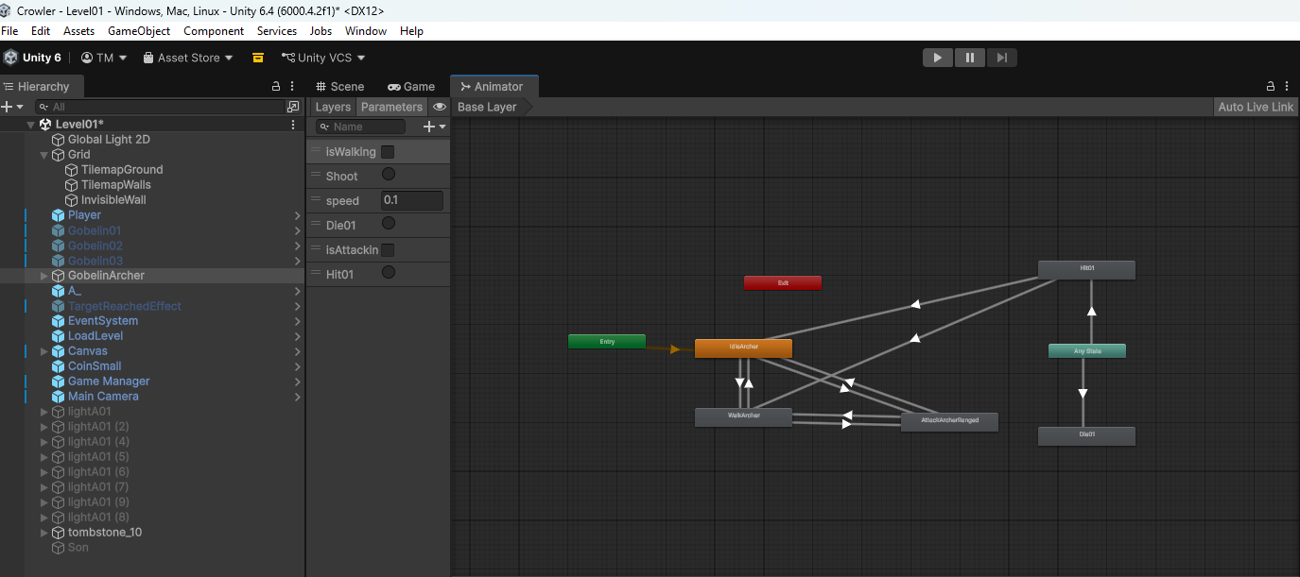

-J’ai essayer de faire des liens par ci par la à force ça a marcher mais bon…

-Là ça me saoule un peux je vais laisser se problème au moi de la prochaine fois, d’ailleurs voici les trucs a faire :

régler ce problème pour que l’ennemi soit idéal, faire des coffres lootable ? Je sais pas si c’est une bonne idée de booster encore plus le perso, un système de sauvegarde ? J’ai déjà crée des tombes avec des lumière bleu d’ailleurs rien à voir mes je pose ça là aujourd’hui j’avais mal au crâne de fou j’espère que demain ça sera mieux.

Jours 4 (20/09/2026)

-Yoooooo ça fait longtemps hein ?? putain qu’est ce que j’ai branler ?! Aller au boulot je vais faire mon système de sauvegarde.

-Bon j’ai fait un truc qui n’a rien à voir mais j’ai réussi à faire un système de gameOver tout seul et un système d’effet de sang sur l’écran quand le joueurs à de moins en moins de vie je me suis aider de ça https://youtu.be/H-MrDbWLOYA?si=q3m2YyInegJz-b_x et de ça https://youtu.be/pKFtyaAPzYo?si=C8pWeGXl2OFf2sZ3

évidemment je suis trop con pour tout faire tout seul donc j’ai demandé à chatgpt mais cette fois si en lui demandant de me donner des indices un peux comme faire un jeux dans un jeux c’est rigolo

using UnityEngine;
using UnityEngine.SceneManagement;
public class GameOver : MonoBehaviour
{
public GameObject gameOverUI;

public void gameOverEND()
{
Time.timeScale = 0;
gameOverUI.SetActive(true);
}

public void Retry()
{
Time.timeScale = 1;
SceneManager.LoadScene("Level01");
}

public void MainMenu()
{
Time.timeScale = 1;
SceneManager.LoadScene("MainMenu");
}

public void Quit()
{
Application.Quit();
Debug.Log("Jeux quitter");
}
}

et dans PlayerHealth j’ai ajouter :

public Image bloodVignette;

public GameOver gameOver;
public float bloodAlpha2HP = 0.35f;
public float bloodAlpha1HP = 0.75f;
public float bloodAlpha0HP = 1f;

public void TakeDamage(int damage)
{
if (isAlive)
{
currentHealth -= damage;
UpdateHealthbarUi();
UpdateBloodVignette();
if(currentHealth <= 0)
{
isAlive = false;
animator.SetTrigger("Die");
gameOver.gameOverEND();
}
}

}
enfin bref prochaine fois système de sauvegarde j’ai déjà commencer mais bon c’est pas complet même si j’arrive à comprendre vite fait le système .JSON ou peut être améliorer mes niveaux ? Ils aurais bien besoin d’un relooking hein ? Bon aller tchuss

-Bon j’arriverais pas à dormir j’ai trop de penser donc je vais voir pour personnaliser la maps ou les menues en attendants

-Bon j’ai juste ajouter les options dans mon pause menu la je vais faire un git push et ensuite dodo

